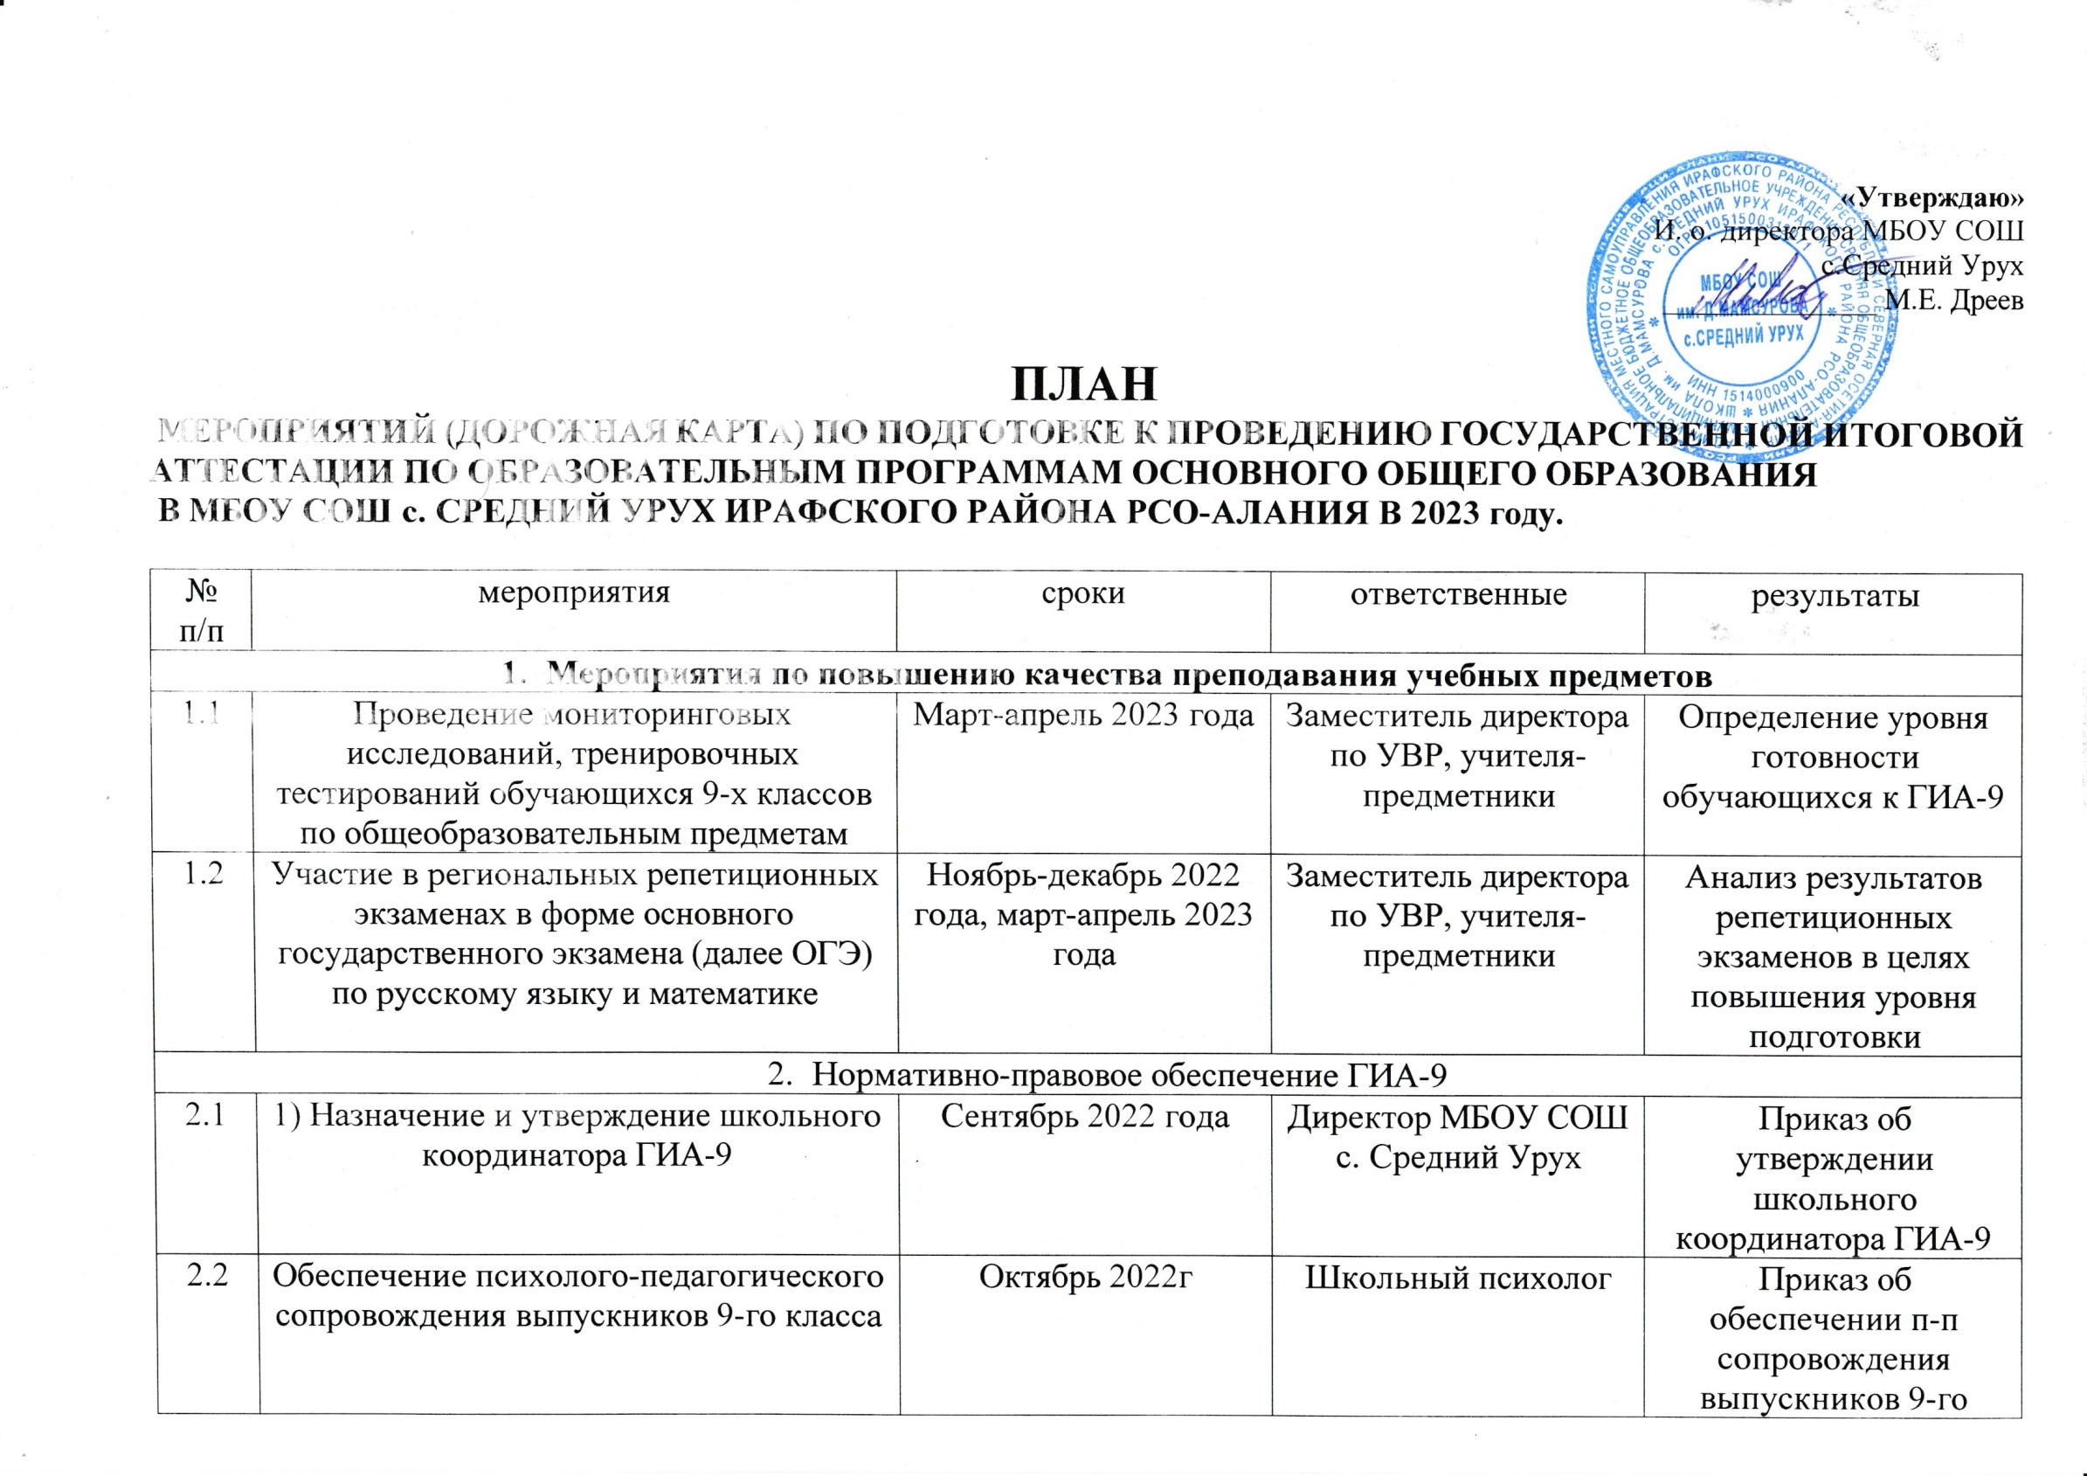

|  |  |  |  |  |
| --- | --- | --- | --- | --- |
| 1. **Обучение лиц, привлекаемых к проведению ГИА-9** | | | | |
| 3.1 | Участие в апробациях и тренировочных мероприятиях. Отработка работниками ППЭ процедуры проведения ОГЭ, ЕГЭ в ППЭ | По графику | Заместитель директора по УВР | Отработка проведения ОГЭ, ЕГЭ |
| 1. **Организационное сопровождение ГИА-9** | | | | |
| 4.1 | Прием заявлений на участие:  1) в итоговом собеседовании  2) в ГИА-9, ОГЭ | Январь 2023 г.  Март 2023 г. | Заместитель директора по УВР, учителя-предметники | Прием заявлений от участников ГИА-9 |
| 4.2 | Проведение итогового собеседования по русскому языку как условия допуска к ГИА-9 | По единому расписанию | Заместитель директора по УВР, учителя-предметники | Приказ о проведении итогового собеседования по русскому языку |
| 4.3 | Утверждение транспортных схем доставки выпускников в ППЭ | Февраль – апрель 2023г., август 2023г. | И. о. директора МБОУ СОШ с. Средний Урух | Приказ о назначении ответственного лица за сопровождение |
| 4.4 | Организация размещения информации об организации и проведении ГИА-9 на официальном сайте школы | В течение учебного года | Ответственный за сайт | Своевременное размещение информации об организации и проведения ГИА-9 на официальном сайте4. |
| 4.5 | Информационно-разъяснительная работа с родителями, учителями, выпускниками-(плакаты, видеоролики, памятки, рекомендации, телефоны горячих линий). | В течение года. | Заместитель директора по УВР, учителя-предметники, классный руководитель 9кл. | Информационное сопровождение организации и проведения ГИА-9 |
| 4.6 | Организация родительского собрания с целью разъяснения вопросов по организации и проведения итогового собеседования по русскому языку, ГИА-9 | В течение учебного года | Заместитель директора по УВР, классный руководитель 9кл. | Информирование родителей по вопросам проведения итогового собеседования по русскому языку |
| 1. **Анализ проведения государственной аттестации по программе основного общего образования** | | | | |
| 5.1 | Подведение итогов проведения ГИА-2023 с анализом проблем и постановкой задач на совещаниях:   1. обсуждение на педагогических конференциях вопросов повышения качества образования с учетом результатов ГИА-9 в 2023г. 2. Подготовка информационных справок по итогам организации и проведения ГИА | Август-сентябрь 2023 г. | Заместитель директора по УВР, учителя-предметники, классный руководитель 9кл. | Проведение анализа проблем, постановка задач на 2024 г. |
| 5.2 | Мониторинг образовательного маршрута обучающихся, не получивших аттестат об основном общем образовании | Сентябрь-октябрь 2023г. | Заместитель директора по УВР | Сбор информации о выпускниках, не получивших аттестат об основном общем образовании |